 | LUNDI 24  NOVEMBRE | MARDI 25  NOVEMBRE | MERCREDI 26  NOVEMBRE | JEUDI 27  NOVEMBRE | VENDREDI 28  NOVEMBRE
 | STE FLORA | STE CATHERINE | STE DELPHINE | ST SEVERIN | ST JACQUES
M  A  T  I  N | COIFFEUSE   | JEU DE MOTS  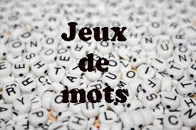 | JEUX DE SOCIETE  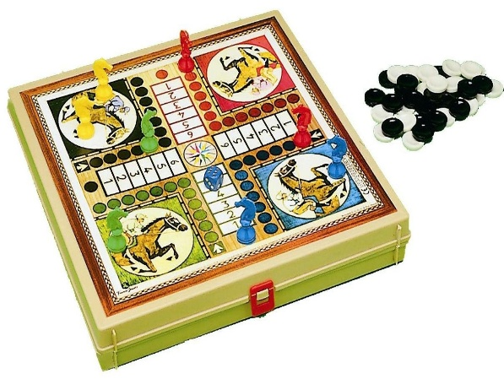 | LECTURE DU JOURNAL   | 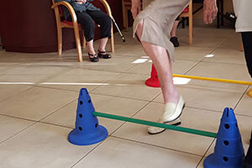  ATELIER PREVENTION DES CHUTES  Avec Christophe
A  P  R  E  S  M  I  D  I | ATELIER EQUILIBRE  Avec Esther   | ATELIER STOP MOTION  Avec Julie  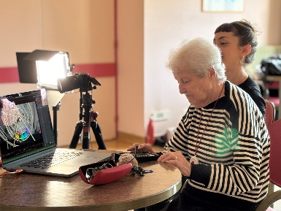 | ANIMATION MUSICALE  avec Jean Pierre DUMONT  ET ANNIVERSAIRE  DU MOIS   | LOTO  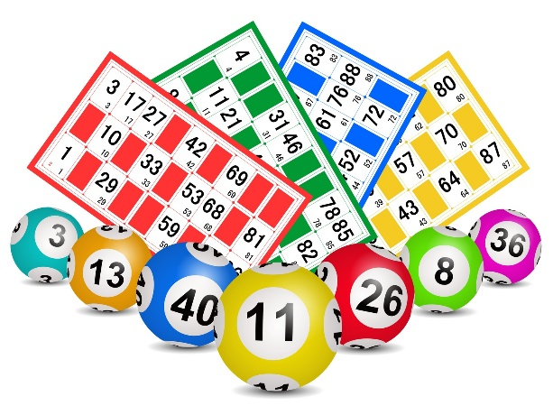 | ATELIER GYM  Avec Christophe  

